В Алькеевском районе будет проходить штабная тренировка по гражданской обороне
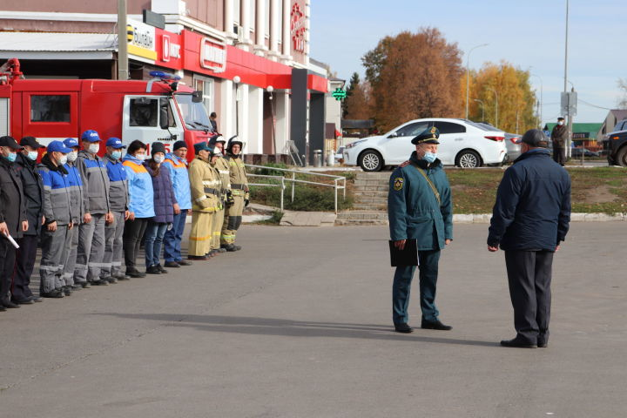
В соответствии с приказом МЧС России от 24.08.2021 № 572 «О подготовке и проведении штабной тренировки по гражданской обороне» и приказом Заместителя Руководителя гражданской обороны Республики Татарстан – Премьер-Министром Республики Татарстан от 27.09.2021 № 13 «О подготовке и проведении штабной тренировки по гражданской обороне с территориальными органами федеральных органов исполнительной власти, органами исполнительной власти, органами местного самоуправления и организациями Республики Татарстан 6 октября 2021 года проводится всероссийская штабная тренировка по гражданской обороне.
Тема тренировки: «Организация и ведение гражданской обороны на территории Российской Федерации».
Учебными целями ставится:
1. Совершенствование практических навыков руководителей гражданской обороны и органов, осуществляющих управление гражданской обороной в принятии решений по защите населения в условиях быстроизменяющейся обстановки с учетом современных угроз и опасностей.
2. Повышение эффективности и слаженности действий сил гражданской обороны при выполнении мероприятий по гражданской обороне и проведении аварийно-спасательных и других неотложных работ.
3. Проверка готовности и работоспособности систем оповещения населения об опасностях, возникающих при военных конфликтах.
4. Проверка реальности планов гражданской обороны и защиты населения всех уровней.
Тренировка проводится в два этапа.
На I этапе «Введение в действие Плана гражданской обороны и защиты населения Российской Федерации» (с 06.00 до 10.40 06.10.2021) практически отрабатывается оповещение и сбор органов государственной власти Республики Татарстан, органов местного самоуправления, служб гражданской обороны с использованием различных технических средств и каналов связи.
На II этапе: «Ведение гражданской обороны при возникновении крупномасштабных чрезвычайных ситуаций и в условиях военных конфликтов» (с 10.40 до 18.00 06.10.2021) практически отрабатываются мероприятия по гражданской обороне, развертывания объектов (элементов) гражданской обороны, проведения эвакуационных мероприятий.
Отработка учебных вопросов тренировки будет осуществляться путем доведения условных сигналов и вводных по тренировке согласно плану наращивания обстановки.
4 октября 2021 года в общеобразовательных организациях Республики Татарстан проводятся Всероссийские открытые уроки по основам безопасности жизнедеятельности, приуроченные ко Дню гражданской обороны Российской Федерации.

